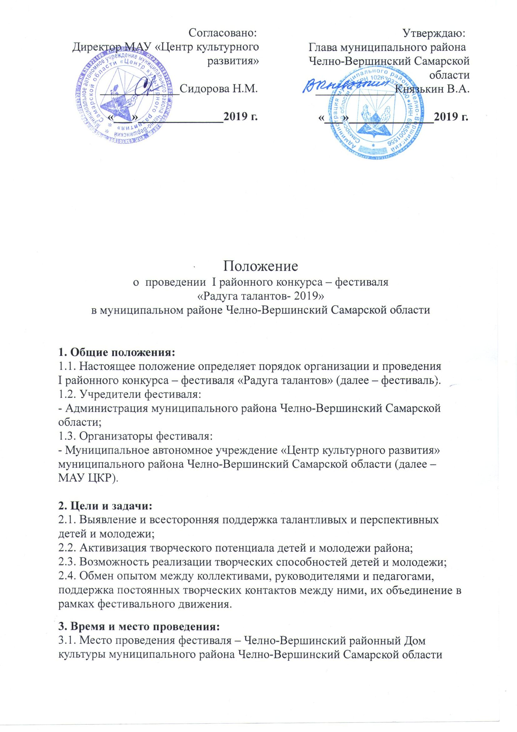
(ул. Почтовая 15)
3.2. Время проведения фестиваля – 12 мая 2019 год, начало 11:00.
Регистрация участников с 10:00-10:30.
4. Оргкомитет фестиваля:
4.1. Руководство организацией и проведением фестиваля осуществляет
организационный комитет (далее - Оргкомитет).
4.2. Оргкомитет ежегодно назначает ответственного координатора фестиваля.

5. Участники фестиваля и проведение конкурсной программы:
5.1. В фестивале принимают участие детские и юношеские творческие коллективы и солисты в возрасте от 3 до 18 лет в жанрах:
- вокальный (тематика свободная);
- хореографический(тематика свободная);
- «художественное слово» (тема: «Год театра в России-2019»)
5.2.Возрастные категории фестиваля:
- 1 категория: от 3 до 6 лет,
- 2 категория: от 7 до 11 лет,
- 3 категория: от 12 до 15 лет,
- 4 категория: от 15 до 18 лет.
6. Жюри фестиваля
6.1. Состав жюри фестиваля формирует и утверждает оргкомитет.
6.2. Жюри определяет победителей по следующим критериям:
- художественный (поэтический и музыкальный) уровень выступления;
- исполнительское мастерство;
- оригинальность исполнения;
- артистичность;
- костюм, реквизит и постановка номера.
6.3. Жюри оставляет за собой право не присуждать какую - либо из наград
или вручать равноценные дипломы двум или более коллективам или
исполнителям.

7.Награждение.
7.1. По итогам конкурса в каждой номинации и возрастной группе определяются Лауреаты I, II и III степени и награждаются Кубками (только Лауреаты I степени), Дипломами и ценными призами. Все участники награждаются Дипломами участника и памятными призами.
7.2. По предложению жюри оргкомитет может устанавливать специальные
призы.
8. Порядок представления заявки на участие в фестивале
8.1. Для участия в фестивале необходимо представить заявку-анкету в
оргкомитет по форме (Приложение 1) на E-mail: orfey-rdk@yandex.ru (ответственный за прием заявок Сутягина Юлия Васильевна)
Контактные телефоны:
8(846) 51 2-29-91 - Заместитель директора МАУ ЦКР Богатова Анна Николаевна
8(846) 51 2-24-93 - Методический кабинет, контактное лицо Гафиятуллина Мария Юрьевна, Сутягина Юлия Васильевна.
8.2. Срок представления заявок до 05.05.2019 года включительно.
8.3. ВНИМАНИЕ!!! Оргкомитет может ограничить приём заявок до заявленной даты в связи с заполняемостью концертных площадок!
Вся подробная информация о программе фестиваля будет опубликована на нашем сайте ckr.chelna.ru , в группе ВКонтакте https://vk.com/public79913154 8.4. Замена репертуара менее чем за 10 дней до начала конкурса запрещена!

Приложение 1
Заявка
на участие в I районном конкурсе – фестивале
«Радуга талантов- 2019»
в муниципальном районе Челно-Вершинский Самарской области

Муниципальный район ___________________________________
Населенный пункт_______________________________________
Учреждение_____________________________________________
ФИО участника, название коллектива_______________________
________________________________________________________
________________________________________________________
Дата рождения___________________________________________
Возрастная категория_____________________________________
Название и авторы произведения____________________________
________________________________________________________
Техническое оснащение ___________________________________
Руководитель____________________________________________
Контактный телефон______________________________________
Дата____________________________________________________
Подпись ответственного лица______________________________

